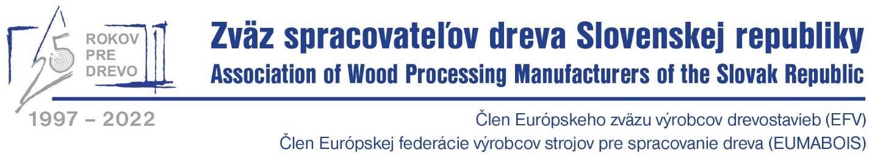

TLAČOVÁ SPRÁVA
Zvolen, 18.10.2023

Nehorázne konštrukcie a podsúvanie neoverených dojmov

Zväz spracovateľov dreva Slovenskej republiky sa dôrazne a so všetkou rozhodnosťou ohradzuje voči nezmyslom a konštruktom z článku, ktorý dnes ráno zverejnila Anna Mogilevskaia v internetovom vydaní denníka Pravda a neskôr ho nekriticky, s niekoľkými úpravami, prevzal aj internetový portál aktuality.sk, ktorý sa pasuje za etalón investigatívnej žurnalistiky a kritického myslenia. Pritom sa v článku, ktorý chápeme ako útok na celý drevospracujúci priemysel na Slovensku, objavuje množstvo poloprávd a nepravdivých tvrdení, ktoré zavádzajú čitateľa želaným smerom – očierniť Kronospan a jeho konateľa Ing. Daniela Huliaka – a predostrieť podozrenie z rodinkárstva a korupcie.
Autori – a tu musíme písať už v množnom čísle – si nedali ani tú námahu, aby si zistili, že Kronospan je nadnárodnou spoločnosťou ktorej výrobky sú certifikované nezávislými inštitúciami na Slovensku ako aj v zahraničí. Jej prvoradým zámerom je spracovanie (nie ťažba) dreva do výrobkov s vysokou pridanou hodnotou, ktoré prispievajú k ochrane životného prostredia tým, že v sebe viažu CO₂ počas celej svojej životnosti. Kronospan vyrába laminované drevotrieskové dosky z ktorých sa vyrába nábytok a je súčasťou skoro každej slovenskej domácnosti. Do recyklácie drevnej suroviny spoločnosť investovala len za posledných 5 rokov desiatky miliónovv EUR, aby dala drevu druhú šancu a neskončilo v spaľovniach a na skládkach komunálneho odpadu. To sú pridané hodnoty tejto spoločnosti ako najväčšieho spracovateľa drevného recyklátu na Slovensku. Vlákninové drevo je doplnkovým drevným vstupom.

„Je zarážajúce až úbohé, kam sme sa dostali v uplatňovaní slobody slova, keď stačí niekoľko vykonštruovaných dohadov na to, aby sa firma, ktorá patrí k najúspešnejším a najviac sa rozvíjajúcim vo svojom obore na Slovensku ocitla vo svetle, ktoré očierňuje nielen ju, ale aj jej predstaviteľov doma i v zahraničí,“ konštatuje PhDr. Peter Zemaník, prezident ZSD SR a dodáva: „Kronospan investoval od roku 2003 do svojej technológie 220 miliónov EUR, zamestnáva viac ako 350 ľudí a podporuje rozvoj stredného odborného školstva na Slovensku. Je príkladom toho, ako by sa mali drevospracujúce podniky rozvíjať a prispievať k ochrane životného prostredia. To by si však prseudoinvestigatívni novinári museli dať námahu a niektoré fakty si zistiť a – predovšetkým – overiť.“

Už len tvrdenie v článku, že „ťažbu dreva pritom má pod kontrolou práve envirorezort“ svedčí o tom, že autori vôbec nerozumejú téme drevo, obchod s ním a jeho spracovanie na Slovensku.

ZSD SR vníma takéto články ako hrubý útok nielen na svoju členskú spoločnosť, ktorá je príkladom finalizácie drevnej suroviny a lídrom v moderných technológiách a recyklácii, ale dehonestuje sa tým drevársky priemysel ako celok. Sme apolitickou organizáciou – občianskym združením – ktorá obhajuje záujmy svojich členov a riadi sa etickým kódexom. Nepísaným pravidlom je, že zásadne nekomentujeme politické dianie na Slovensku a je nám jedno, kto bude akým ministrom. S každým, ktorý bude riadne menovaný, si musíme – tak, ako aj doteraz – sadnúť za rokovací stôl a predostrieť naše stanoviská:
- rozvíjame finalizáciu strategickej suroviny na Slovensku
- potrebujeme transparentné prostredie v obchode s drevom
- chránime životné prostredie certifikáciou našich členských spoločností
- dodržiavame pravidlá trvalo udržateľného rozvoja v hodnotovom reťazci drevo
- podporujeme trvalo udržateľný spôsob pestovania lesa a hospodárenia v slovenských lesoch

Žiadame týmto všetkých, ktorých sa to týka, aby prestali očierňovať slovenské drevospracujúce podniky a nehľadali duchov tam, kde nie sú.

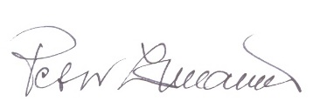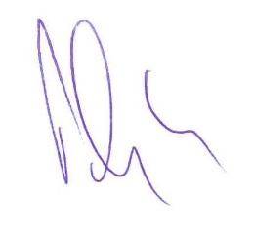
PhDr. Peter Zemaník Ing. Igor Patráš
prezident ZSD SR predseda DR ZSD SR

Kontakt:
peter.zemanik@zsdsr.sk
+421 918 474 987

